회 의 록
회의주제 | 멘토링 준비 / UI 기획 및 구현
회의 일자/시간 | 2025.05.20 / 14:00~ | 작성자 | 오유솔
회의장소 | 7층 프로젝트 룸 3
소 속 | 참석자 성명
교육생 | 김수연,노동림 , 오유솔, 최수창
고객사
기타(강사 등)
회의내용
P0. Main Page - Header 관련 내용
선 - 색 바꾸고 (초록 > 검정)/ 얇게 하고 (W = 1)
메뉴 - 글자 위치(전체랑 오른쪽)/ 굵기>얇게 바꿈
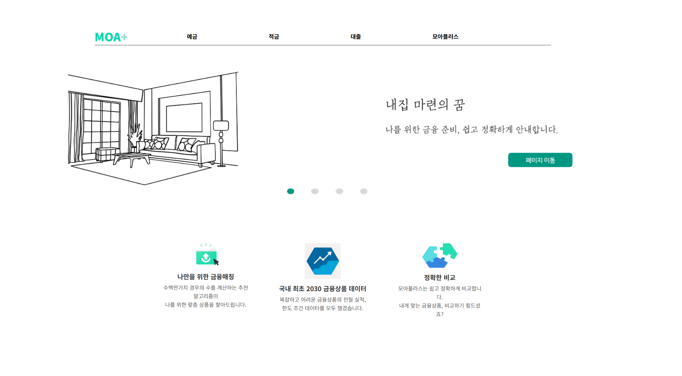
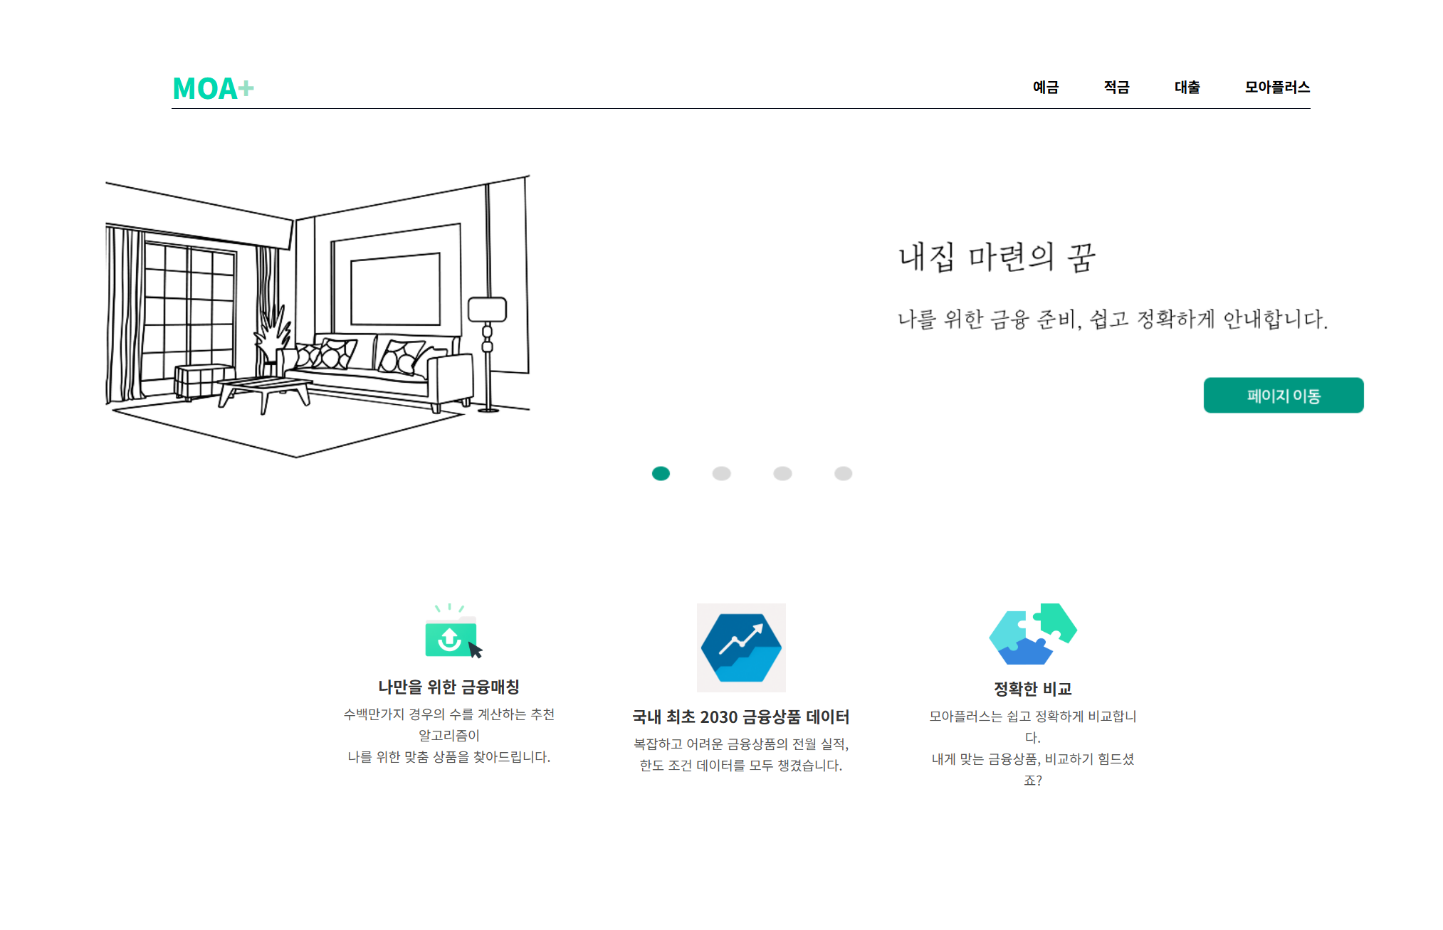
P1. work flow 정리 - 2시 회의 내용

1. 웹 사이즈와 디자인

1-1. 웹 디자인 문제점과 수정 사항
- 기술 스펙 노션의 기술 스택은 수정 필요
- '웹'과 '피그마' 구현 차이점이 문제

2. 프로젝트 진행 방향과 평가 기준

2-1. 프로젝트 진행 방향과 의사결정 과정
- 프로젝트를 위해 다양한 아이디어를 제공하고 피드백을 통해 개선
- 이자 계산기 설계와 여행 목표를 위한 로드맵 생성 필요

3. 프로젝트 개선과 디자인 전략

3-1. 프로젝트 개선 전략
- 예금과 적금은 동일하게, 대출과 모아 플러스는 다르게 만들어 작업을 분산

3-2. 기술적 수정 사항
- 대출과 적금의 금리 설정 방식을 수정함 - 계산기 > 멘토님에게 문의
-:대출과 적금의 이자 수령 금액과 상환 금액을 계산 방식에 따라 다르게 설정함

3-3. 피드백과 계획
- 디자인 작업에 대한 피드백을 요청하고, 다음 주에 정리된 내용을 노션과 피그마에 공유할 것
- 디자인 툴을 제공받아, 향후 작업 시 기록을 남기도록 권장
- 기존에 나누었던 내용을 정리하여 노션과 피그마에 남기기

P2. UI 구현

- figma기반 html파일 수정

:백엔드>예적금 대출 모아플러스 카테고리 연동 파일 넘겨 받고
html 메인 구현

#01.
고정된거
(메뉴글자크기 - 28 로고는 웹사이트에서 32로 되어있음
,메뉴 글자 간격 110,
header Line Y 위치 160,
배너 사이즈 : 1920 * 425(X 0 Y 210),
소개 칸 1470*365(X 225 Y 650) )

#02.
시안 만든거 12개
(동림님 + 8개 )
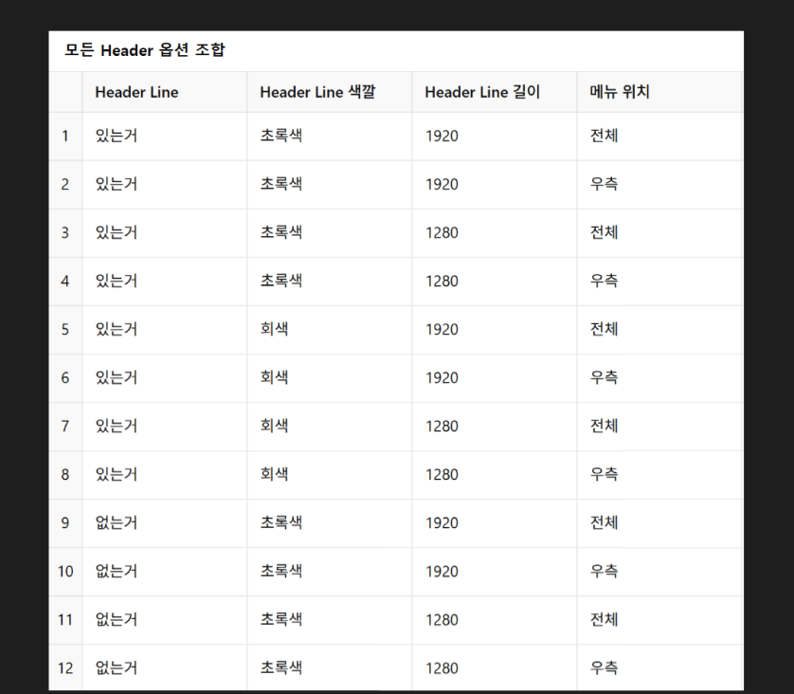
header Line
(1) 있는거
(2) 없는거

header Line 색깔
(1) 초록색
(2) 회색

header Line 길이
(1) 1920
(2) 1280

메뉴 위치
(1) 전체
(2) 우측

회의 결과 및 향후 일정
백엔드
예적금이랑 대출 계산기는 있는데 어떤 식으로 계산할지 멘토링때 문의할 예정

프론트
팀 내 시안 (피그마 화면 구상도 컨펌 : 메인 페이지 )
https://www.figma.com/design/B4wis1VYeFRkzPAA7QRnUR/%EA%B8%B0%EC%97%85-%ED%94%84%EB%A1%9C%EC%A0%9D%ED%8A%B8-4%EC%A1%B0?node-id=372-2071&t=QvNzBETS7TFWlvJo-1

- 추후 일정 : 목요일 외출 은행 탐방_특판 상품 설명서 (은행 검토 예정)

